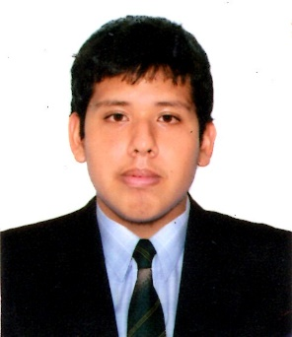
Datos Personales
- Nombres: Fernando Manuel Jesús
- Apellidos: Rojas Sosa
- Fecha de nacimiento: 10/10/1997
- Edad: 23 años
- Domicilio: Mz. F lote 17 Asociación Monte de los Olivos-1ra etapa
San Martin de Porres.
- Teléfono: 969102154
- E-mail: fernando_manueljesus@outlook.com.
Formación
- Primaria: I.E. N°5079 Jorge Chávez Darnell
- Secundaria: I.E. Nº 5126 Los Jazmines Callao, solo 1ro secu,2010
I.E.P. Jean Calvin Lefranc, solo 2do secu, 2011
Academia Y Colegio Talentus school, 3ro y 4to, 2013
I.E.P. San Juan de los Jazmines, 5to secu, 2014
- Superior: Universidad de Ciencias y Humanidades
(Actualmente estudiando, Ing. De Sistemas – 7to ciclo)
Experiencia Laboral
- Venta online y presencial de computadoras y laptops (armadas y accesorios) al por mayor/menor, embale, carga y distribución.
Técnico de computadoras y laptops.
Jr. Leticia 948, Tecsys Wong, 2 años, 2017
- Venta online y presencial de computadoras y laptops (armadas y accesorios) al por mayor/menor, embale, carga y distribución.
Técnico de computadoras y laptops.
MERPROLIMA, Digitallogic, 1 año, 2018
Otros Datos
- Persona organizada y responsable.
- Compromiso y puntualidad en el trabajo
- Incorporación inmediata y disponibilidad
- Capacidad de Adaptación a diferentes entornos de trabajo y Rápido Aprendizaje
- Trabajo en Equipo

